РОССИЙСКАЯ ФЕДЕРАЦИЯ
ИРКУТСКАЯ ОБЛАСТЬ

Администрация
Зиминского районного муниципального образования

П О С Т А Н О В Л Е Н И Е

от 31.01.2023 г. Зима № 28

Об утверждении проекта планировки и проекта межевания территории линейного объекта «Автомобильная дорога между лесными участками, предназначенными для геологического изучения недр «Верховья руч. Большой Одай, притока
р. Зима» и «Руч. Башир, верховье, притока р. Зима», местоположение: Российская Федерация, Иркутская область, Зиминский район

Руководствуясь статьями 42, 43, 45, 46 Градостроительного кодекса Российской Федерации, постановлением Правительства Российской Федерации от 12.05.2017 № 564 «Об утверждении Положения о составе и содержании документации по планировке территории, предусматривающей размещение одного или нескольких линейных объектов», статьями 22, 46 Устава Зиминского районного муниципального образования, администрация Зиминского районного муниципального образования

ПОСТАНОВЛЯЕТ:

1. Утвердить проект планировки и проект межевания территории линейного объекта «Автомобильная дорога между лесными участками, предназначенными для геологического изучения недр «Верховья руч. Большой Одай, притока р. Зима» и «Руч. Башир, верховье, притока р. Зима», местоположение: Российская Федерация, Иркутская область, Зиминский район, в следующем составе:
1.1. Основная часть проекта планировки территории:
1.1.1. раздел 1 «Проект планировки территории. Графическая часть»:
- Чертеж красных линий. Чертеж границ зон планируемого размещения линейного объекта (Приложение № 1);
1.1.2. раздел 2 «Положение о размещении линейного объекта» (Приложение № 2);
1.2. Основная часть проекта межевания территории:
1.2.1. раздел 3 «Проект межевания территории. Графическая часть» (Приложение № 3);
1.2.2. раздел 4 «Проект межевания территории. Текстовая часть» (Приложение № 4).
2. Настоящее постановление опубликовать в информационно-аналитическом, общественно-политическом еженедельнике «Вестник района» и разместить на официальном сайте администрации Зиминского районного муниципального образования www.rzima.ru в информационно-телекоммуникационной сети «Интернет».
3. Контроль исполнения постановления возложить на заместителя мэра по управлению муниципальным хозяйством Ширяева А.А.

Мэр Зиминского районного
муниципального образования Н.В. Никитина

Приложение № 1
к постановлению администрации
Зиминского районного муниципального
образования
от 31.01.2028 № 28

Раздел 1
Чертеж красных линий. Чертеж границ зон планируемого размещения линейного объекта.

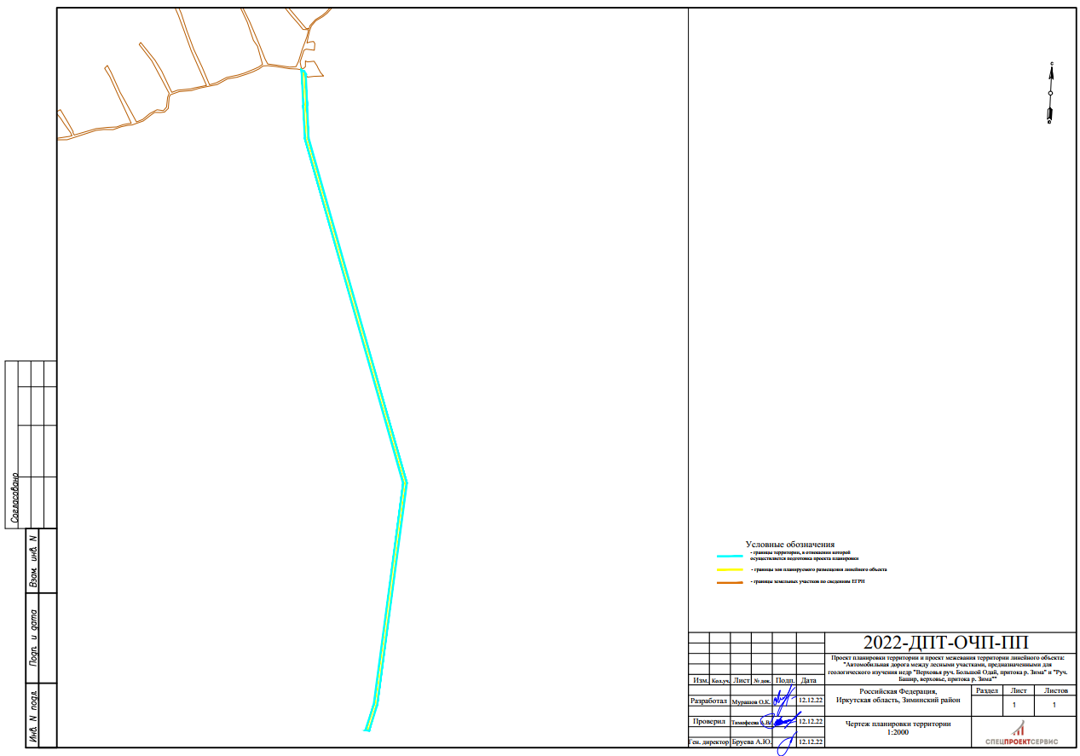

«2.1. Красные линии, элементы планировочной структуры
Проектом планировки территории красные линии не предусмотрены.»

Приложение № 2
к постановлению администрации
Зиминского районного муниципального
образования
от 31.01.2028 № 28
Раздел 2
ПОЛОЖЕНИЕ
о размещении линейного объекта

Наименование, основные характеристики и назначение планируемого для размещения линейного объекта.
На основании части 4 статьи 14 Федерального закона от 06.10.2003 № 131-ФЗ «Об общих принципах организации местного самоуправления в Российской Федерации», проектируемые линейные объекты относятся к уровню линейных объектов местного значения.
Наименование линейного объекта: «Автомобильная дорога между лесными участками, предназначенными» для геологического изучения недр «Верховья руч. Большой Одай, притока р. Зима» и «Руч. Башир, верховье, притока р. Зима», местоположение: Российская Федерация, Иркутская область, Зиминский район
Основные характеристики: Ширина автомобильной дороги составляет 10 м, длина автомобильной дороги 2577 м.
Земельный участок, на который разрабатывается проект планировки, имеет общую
площадь 27352,22 кв.м. (2,74 га).
Назначение: Для геологического изучения недр «Верховья руч. Большой Одай, притока р. Зима» и «Руч. Башир, верховье, притока р. Зима»
Перечень субъектов Российской Федерации, перечень муниципальных районов, городских округов в составе субъектов Российской Федерации, перечень поселений, населенных пунктов, внутригородских территорий городов федерального значения, на территориях которых устанавливается зона планируемого размещения линейного объекта.
Зона планируемого размещения линейного объекта устанавливается на территории Зулумайского муниципального образования Зиминского района Иркутской области.
Перечень координат характерных точек границ зон планируемого размещения линейного объекта
Номера  характерных  точек | X | Y
1 | 529621,91 | 3098448,32
2 | 529617,80 | 3098453,87
3 | 529611,23 | 3098459,80
4 | 529489,24 | 3098473,57
5 | 529369,73 | 3098487,21
6 | 528076,95 | 3098952,31
7 | 527224,31 | 3098897,36
8 | 527127,21 | 3098873,63
9 | 527128,49 | 3098863,60
10 | 527225,83 | 3098887,43
11 | 528075,52 | 3098942,20
12 | 529367,44 | 3098477,46
13 | 529491,69 | 3098463,20
1 | 529621,91 | 3098448,32

Предельные параметры разрешенного строительства, реконструкции объектов капитального строительства, входящих в состав линейных объектов в границах зон их планируемого размещения
В соответствии с подпунктом 3 пункта 4 статьи 36 Градостроительного кодекса Российской Федерации действие градостроительного регламента не распространяется на земельные участки, предназначенные для размещения линейных объектов.
Мероприятия по защите сохраняемых объектов капитального строительства, существующих и строящихся на момент подготовки проекта планировки территории, а также объектов капитального строительства, планируемых к строительству с ранее утвержденной документацией по планировке территории, от возможного негативного воздействия в связи с размещением линейных объектов
В границах территории, применительно к которой подготовлена документация по
планировке территории объекты капитального строительства отсутствуют.
Мероприятия по сохранению объектов культурного наследия от возможного негативного воздействия в связи с размещение линейного объекта
В границах земельного участка для строительства линейного объекта объекты
культурного наследия отсутствуют, что подтверждается письмом Службы по охране
объектов культурного наследия Иркутской области «О предоставлении информации» № 02-76-8381/22 от 15.12.2022 г.
Мероприятия по охране окружающей среды:
- Мероприятия по снижению техногенного воздействия на окружающую среду и рациональному использованию природных ресурсов
Комплекс мероприятий, направленных на исключение вредного воздействия при освоении территории на землю и почву, флору и фауну, поверхностные и подземные воды, воздушный бассейн, включает проектные решения по генеральному плану, транспортным коммуникациям, благоустройству, формам землепользования, сбору и утилизации отходов, пожаробезопасности.
Технические решения и мероприятия
Предусматриваются следующие технические решения и мероприятия:
- ограждение землеотвода от прилегающей территории;
- для ограничения площади нарушения геологической среды предусматривается нормативное обустройство подъездных путей к участкам путем отсыпки песчано-гравийной смеси, а так же использование дорог исключительно для подъезда к местам изучения недр, а не для интенсивного движения автотранспорта на территории проектирования;
- на отведенном землеотводе разрешено производить разработку только выделенного участка; благоустройство территории участка путем высадки зеленых насаждений, семян коренных видов трав;
- предусмотрено нормативное складирование и утилизация отходов образующихся в процессе жизнедеятельности сотрудников;
- строительство и эксплуатация проектируемого объекта не окажет какого-либо отрицательного воздействия на атмосферный воздух в связи с отсутствием каких-либо источников его загрязнения.
Проектируемое размещение «Автомобильная дорога между лесными участками, предназначенными для геологического изучения недр «Верховья руч. Большой Одай, притока р. Зима» и «Руч. Башир, верховье, притока р. Зима»:
- исключает нанесение ущерба и потерь соседним землям;
- предусматривает на период строительства автомобильной дороги локализованное воздействие на почвы;
-в период эксплуатации исключает воздействие на почвы отводимого участка.
- Мероприятия по охране объектов растительного и животного мира и среды их обитания
На проектируемом участке сильно обеднен видовой состав растений, практически отсутствуют подроста. Редких и подлежащих охране представителей животного мира, внесенных в редкие виды, характерные для данного биоценоза, низкое количество Красные книги России и Иркутской области, по данной территории нет. Охотничье – промысловые виды на территории данного участка отсутствуют.
С целью охраны растительного и животного мира рассматриваемой территории проектом предусмотрен ряд технических решений и мероприятий, к которым относятся:
- ограждение землеотвода от прилегающей территории для исключения какого- либо воздействия на растительность вне территории разработки;
- застройка участков для дальнейшего возобновления подроста и благоустройство территории участков путем подсадки зеленых насаждений по завершению проведения строительных работ;
- отвод и аккумуляция образующихся хозяйственно – бытовых и фекальных сточных вод на очистные сооружения.
Перечень мероприятий по защите территорий от чрезвычайных ситуаций природного и техногенного характера, в том числе по обеспечению пожарной безопасности и гражданской обороне
- Перечень мероприятий по обеспечению пожарной безопасности
Эксплуатация участков на планируемой территории должна осуществляться с соблюдением требований пожаробезопасности. Проектом предусматривается ряд обязательных мероприятий:
- обработка всех деревянных конструкций построек огнезащитными составами (антипиренами);
- свободный доступ пожарных машин к каждому участку;
- содержание дорог в исправном техническом состоянии;
- устройство системы оповещения (телефоны мобильной связи у сторожей);
- обеспечение каждого участка индивидуальными средствами пожаротушения (огнетушитель, вёдра, песок, специализированный инструмент, запас воды в ёмкостях (бочки) и т. д.;
- разработка схемы эвакуации людей;
- разработка должностных инструкций для сторожей по правилам поведения в случае опасности возникновения пожара.

Приложение № 3
к постановлению администрации
Зиминского районного муниципального
образования
от 31.01.2023 № 28

Раздел 3
Чертеж межевания территории

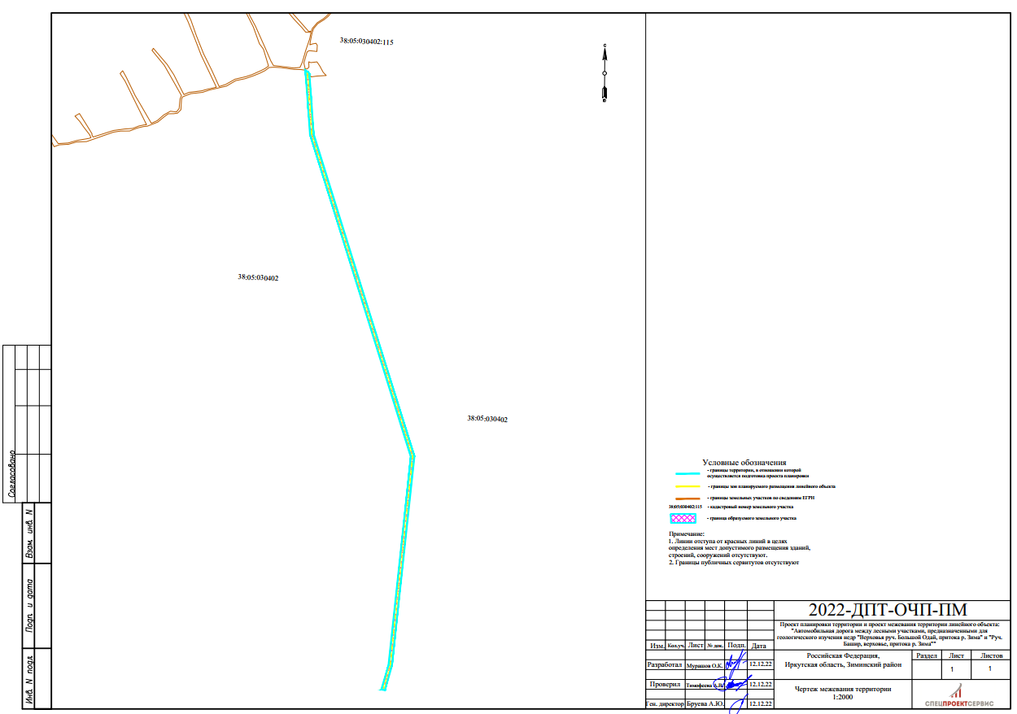

Приложение № 4
к постановлению администрации
Зиминского районного муниципального
образования
от 31.01.2023 № 28

Раздел 4
Текстовая часть проекта межевания

Перечень и сведения об образуемых земельных участков
Межевание территории
Проект межевания территории «Автомобильная дорога между лесными участками, предназначенными для геологического изучения недр “Верховья руч. Большой Одай, притока р. Зима” и “Руч. Башир, верховье, притока р. Зима”», разрабатывался в целях определения местоположения границ и площадей вновь образуемого земельного участка (ЗУ1).

Предоставление земельного участка

Перечень образуемых земельных участков под постоянный отвод

№ пп | Условный  номер  земельного  участка | Местополо  жение | Площадь, кв. м | Вид разрешенного  использования  (для частей земельного  участка - цель образования) | Возможные способы образования земельных участков | Категория земель
 |  |  |  |  | Исходные земли и (или) земельные участки (условный номер и (или) кадастровый номер
1 | 38:05:000000:649:  ЗУ1 | Российская Федерация,  Иркутская  область,  Зиминский  район | 25747 м² | Строительство, реконструкция, эксплуатация линейных объектов | 38:05:000000:649 | Земли промышленности, энергетики, транспорта, связи, радиовещания, телевидения, информатики, земли для обеспечения космической деятельности, земли обороны, безопасности и земли иного специального назначения/Земли лесного фонда*

Количественные и качественные характеристики лесного участка
Проктируемый земельный участок расположен на землях лесного фонда. Количественные и качественные характеристики проектируемого лесного участка составлены на основании данных государственного лесного реестра Зиминского лесничества.
Местоположение проектируемого лесного участка
Местоположение проектируемого лесного участка: Российская Федерация, Иркутская область, Зиминское муниципальное образование, Зиминское лесничество, Зулумайское участковое лесничество, Зулумайская дача, Защитные леса, квартал 159 выделы, 36 (часть), 42 (часть), квартал 182 выделы 2 (часть), 3 (часть), 8 (часть), 30 (часть).
(Российская Федерация, Субъект РФ, муниципальное образование, лесничество, участковое лесничество, урочище (при наличии), целевое назначение лесов, квартал, лесотаксационный выдел/часть лесотаксационного выдела)
Категория земель: Земли лесного фонда
Площадь проектируемого лесного участка (части лесного участка) 2,5747га
Распределение земель

Общая площадь - всего |  | В том числе
 |  | лесные земли |  |  |  | нелесные земли
 | покрытые лесом | в т.ч.  лесные культуры | лесные  питомники, плантации | не  покрытые лесом | итого | дороги | просеки | болота | другие | итого
1 | 2 | 3 | 4 | 5 | 6 | 7 | 8 | 9 | 10 | 11
2,5747 | 2,5742 |  |  |  | 2,5742 |  | 0,0005 |  |  | 0,0005

Характеристика насаждений проектируемого лесного участка (части лесного участка)

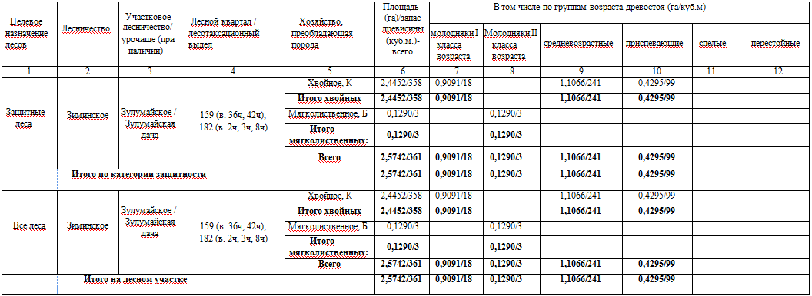

Виды разрешенного использования лесов на проектируемом лесном участке (части лесного участка)
Лесохозяйственным регламентом Зиминского лесничества (лесопарка) на проектируемом лесном участке (части лесного участка) установлены следующие виды разрешенного использования лесов:
Зулумайская дача:
заготовка и сбор недревесных лесных ресурсов (частично); - заготовка пищевых лесных ресурсов и сбор лекарственных растений (частично); - осуществления видов деятельности в сфере охотничьего хозяйства (частично); - ведение сельского хозяйства (частично); - осуществление рыболовства, за исключением любительского рыболовства (частично); - осуществление научно-исследовательской деятельности, образовательной деятельности; - осуществление рекреационной деятельности; - создание лесных плантаций и их эксплуатация (частично); - выращивание лесных плодовых, ягодных, декоративных растений, лекарственных растений (частично); - создание лесных питомников и их эксплуатация (частично); - осуществление геологического изучения недр, разведка и добыча полезных ископаемых;
строительство и эксплуатация водохранилищ и иных искусственных водных объектов, создание и расширение морских и речных портов, строительство, реконструкция и эксплуатация гидротехнических сооружений (частично); - строительство, реконструкция, эксплуатация линейных объектов (частично); - осуществление религиозной деятельности (частично).

Сведения о наличии на проектируемом лесном участке (части лесного участка) особо защитных участков лесов, особо охраняемых природных территорий, зон с особыми условиями использования территорий
Согласно сведениям государственного лесного реестра, единого государственного реестра недвижимости, лесохозяйственного регламента Зиминского лесничества на проектируемом лесном участке отсутствуют особо защитные участки лесов (ОЗУ), особо охраняемые природные территории (ООПТ), зоны с особыми условиями использования территорий.
Проектируемые виды разрешенного использования и цель предоставления лесного участка.
Проектируемый вид разрешенного использования лесов лесного участка (части лесного участка): строительство, реконструкция, эксплуатация линейных объектов
Проектируемая цель предоставления лесного участка (части лесного участка): строительство и эксплуатация дороги автомобильной.
Ведомость координат поворотных точек границ участка

Номера  характерных  точек | X | Y
1 | 529621,91 | 3098448,32
2 | 529617,80 | 3098453,87
3 | 529611,23 | 3098459,80
4 | 529489,24 | 3098473,57
5 | 529369,73 | 3098487,21
6 | 528076,95 | 3098952,31
7 | 527224,31 | 3098897,36
8 | 527127,21 | 3098873,63
9 | 527128,49 | 3098863,60
10 | 527225,83 | 3098887,43
11 | 528075,52 | 3098942,20
12 | 529367,44 | 3098477,46
13 | 529491,69 | 3098463,20
1 | 529621,91 | 3098448,32

